**Многопользовательское приложение**

Задание 1. Электронный дневник студента

Локальная регистрация и авторизация:

Преподаватели и студенты входят через users.json.

Уровни доступа: преподаватель может редактировать оценки, студент

— только просматривать.

Листинг программы:

using System.ComponentModel;

namespace StudentDiary

{

public class LoginViewModel : INotifyPropertyChanged

{

private string _username;

private string _password;

private string _message;

private User _loggedUser;

public string Username

{

get => _username;

set { _username = value; OnPropertyChanged(nameof(Username)); }

}

public string Password

{

get => _password;

set { _password = value; OnPropertyChanged(nameof(Password)); }

}

public string Message

{

get => _message;

set { _message = value; OnPropertyChanged(nameof(Message)); }

}

public User LoggedUser => _loggedUser;

public bool Login()

{

var user = UserService.Authenticate(Username, Password);

if (user != null)

{

_loggedUser = user;

Message = $"Добро пожаловать, {user.Username}!";

return true;

}

else

{

Message = "Неверный логин или пароль!";

return false;

}

}

public event PropertyChangedEventHandler PropertyChanged;

protected virtual void OnPropertyChanged(string propName) =>

PropertyChanged?.Invoke(this, new PropertyChangedEventArgs(propName));

}

}

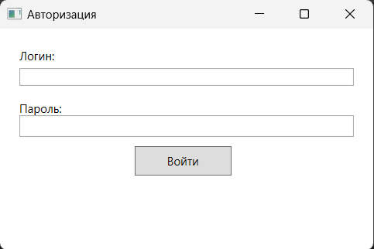

Рисунок 14.1 - Результат работы программы